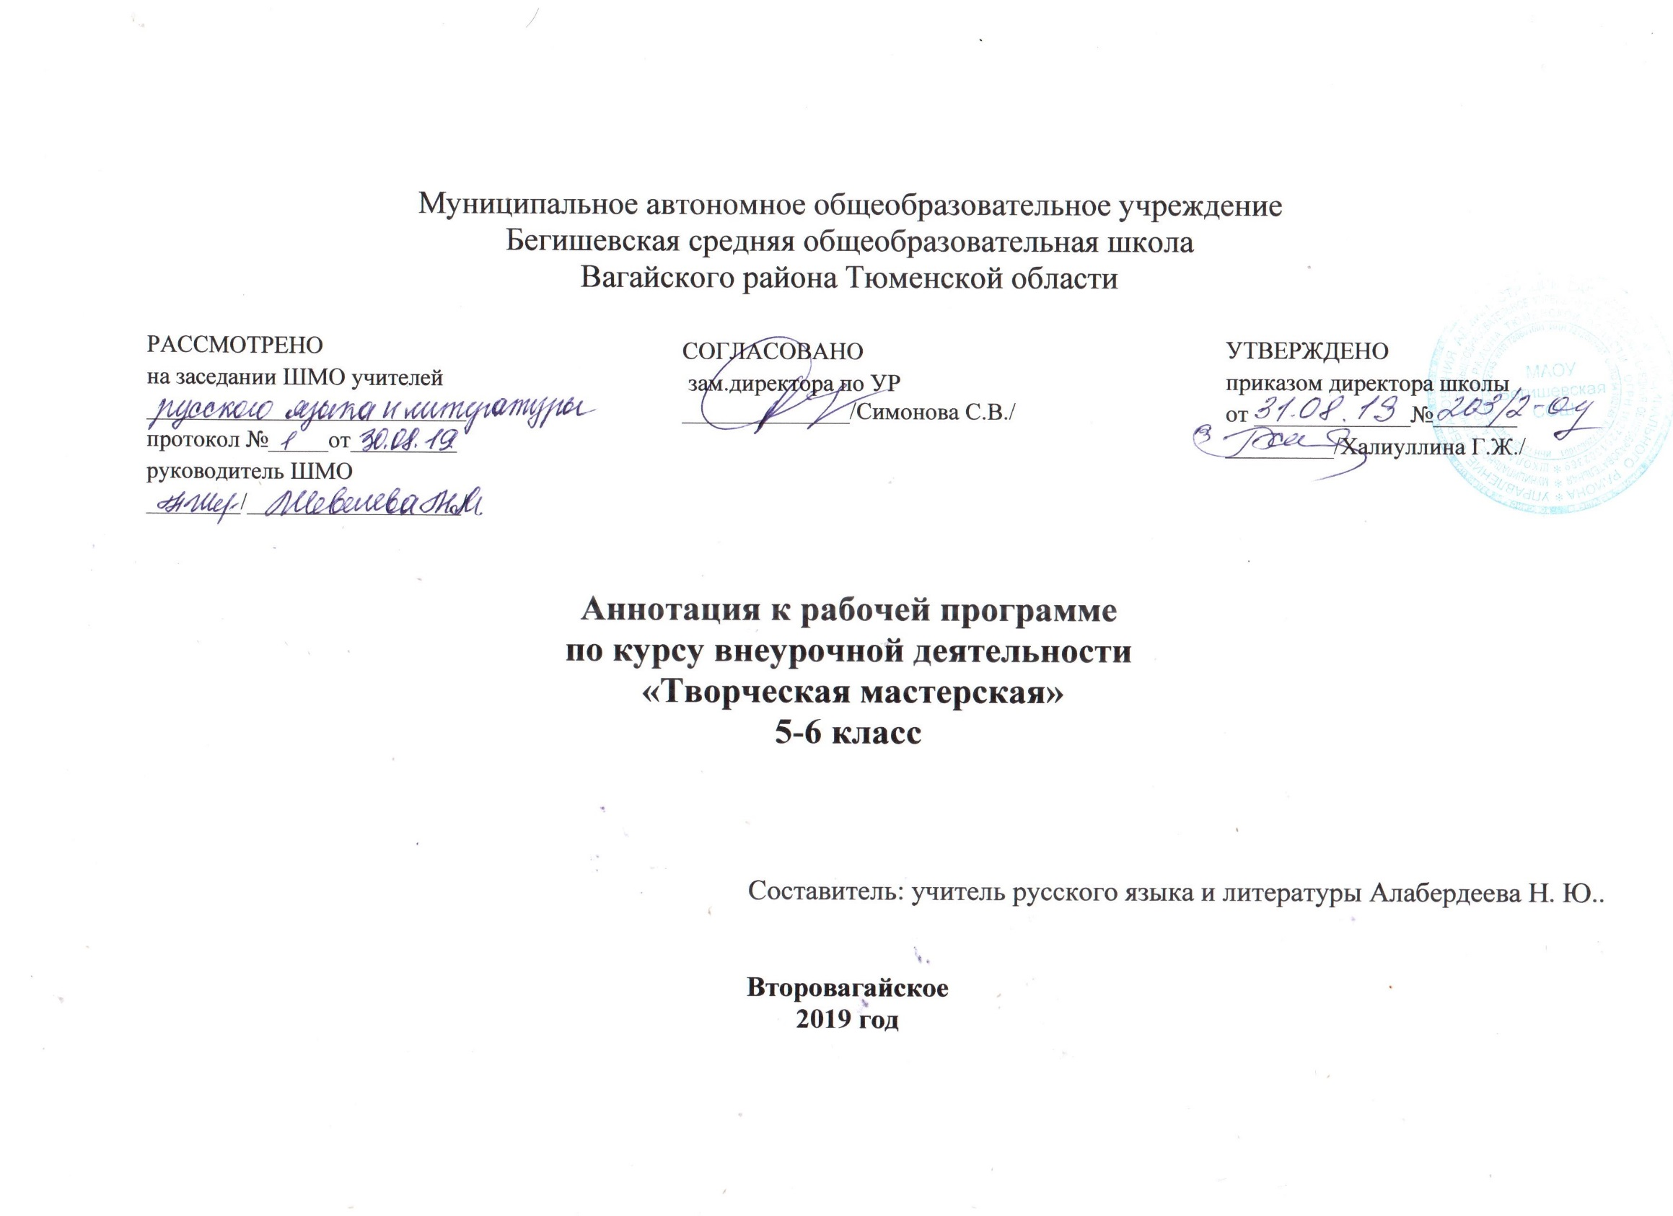
Нормативная база и УМК
Программа курса внеурочной деятельности общекультурного направления «Творческая мастерская» составлена на основе нормативных документов:
- Федеральный закон от 29.12.2012 г. № 273-ФЗ (ред. от 31.12.2014 г., с изм. от 02.05.2015 г.) «Об образовании в Российской Федерации» (с изм. и доп., вступ. в силу с 31.03.2015 г.)
- Устав МАОУ Бегишевская СОШ;
- Учебный план МАОУ Бегишевской СОШ.

Количество часов, отводимое на изучение курса
Программа курса внеурочной деятельности рассчитана на 34 часа для учащихся 5,6 -х классов.
Отличительной особенностью данной программы является синтез типовых образовательных программ по всеобщему и специальному театральному образованию и современных образовательных технологий.
Театр - это волшебный мир искусства, где нужны самые разные способности. И поэтому, можно не только развивать эти способности, но и с детского возраста прививать любовь к театральному искусству.
Театр как искусство научит видеть прекрасное в жизни и в людях, зародит стремление самому нести в жизнь благое и доброе. Реализация программы с помощью выразительных средств театрального искусства таких как, интонация, мимика, жест, пластика, походка не только знакомит с содержанием определенных литературных произведений, но и учит детей воссоздавать конкретные образы, глубоко чувствовать события, взаимоотношения между героями этого произведения. Театральная игра способствует развитию детской фантазии, воображения, памяти, всех видов детского творчества (художественно-речевого, музыкальноигрового, танцевального, сценического) в жизни школьника. Одновременно способствует сплочению коллектива класса, расширению культурного диапазона учеников и учителей, повышению культуры поведения.
Особенности театрального искусства – массовость, зрелищность, синтетичность – предполагают ряд богатых возможностей, как в развивающе-эстетическом воспитании детей, так и в организации их досуга. Театр - симбиоз многих искусств, вступающих во взаимодействие друг с другом. Поэтому занятия в театральном коллективе сочетаются с занятиями танцем, музыкой, изобразительным искусством и прикладными ремеслами.
Данная программа учитывает эти особенности общения с театром и рассматривает их как возможность воспитывать зрительскую и исполнительскую культуру.
На занятиях школьники знакомятся с видами и жанрами театрального искусства, с процессом подготовки спектакля, со спецификой актѐрского мастерства.
Программа ориентирована на развитие личности ребенка, на формирование личностных и метапредметных результатов, направлена на гуманизацию воспитательно-образовательной работы с детьми, основана на психологических особенностях развития младших школьников.
Программа способствует формированию духовно-нравственной культуры и отвечает запросам различных социальных групп нашего общества, обеспечивает совершенствование процесса развития и воспитания детей.
Полученные знания позволят воспитанникам преодолеть психологическую инертность, позволят развить их творческую активность, способность сравнивать, анализировать, планировать, ставить внутренние цели, стремиться к ним.
Основные цели:
1. Совершенствовать художественный вкус учащихся, воспитывать их нравственные и эстетические чувства, научить чувствовать и ценить красоту.
2. Развить творческие способность, их речевую и сценическую культуру, наблюдательность, воображение, эмоциональную отзывчивость.

Задачи:
1. Выработать практические навыки выразительного чтения произведений разного жанра.
2. Помочь учащимся преодолеть психологическую и речевую «зажатость».
3. Формировать нравственно – эстетическую отзывчивость на прекрасное и безобразное в жизни и в искусстве.
4. Развивать фантазию, воображение, зрительное и слуховое внимание, память, наблюдательность средствами театрального искусства.
5. Развитие умения действовать словом, вызывать отклик зрителя, влиять на их эмоциональное состояние, научиться пользоваться словами выражающие основные чувства
6. Раскрывать творческие возможности детей, дать возможность реализации этих возможностей.
7. Воспитывать в детях добро, любовь к ближним, внимание к людям, родной земле, неравнодушное отношение к окружающему миру.
8. Развивать умение согласовывать свои действия с другими детьми; воспитывать доброжелательность и контактность в отношениях со сверстниками;
9. Развивать чувство ритма и координацию движения;
10. Развивать речевое дыхание и артикуляцию; развивать дикцию на материале скороговорок и стихов;
11. Знакомить детей с театральной терминологией; с видами театрального искусства; воспитывать культуру поведения в театре.
4

Особенности реализации программы: Программа включает следующие разделы Роль театра в культуре.
Театрально-исполнительская деятельность.
Занятия сценическим искусством.
Основы терминов.
Основы пантомимы.
Занятия театрального кружка состоят из теоретической и практической частей. Теоретическая часть включает краткие сведения о развитии театрального искусства, цикл познавательных бесед о жизни и творчестве великих мастеров театра, беседы о красоте вокруг нас, профессиональной ориентации школьников. Практическая часть работы направлена на получение навыков актерского мастерства.
Формы работы:
Формы занятий - групповые и индивидуальные занятия для отработки дикции, мезансцены.
Основными формами проведения занятий являются: театральные игры, конкурсы, викторины, беседы, спектакли праздники.
Постановка сценок к конкретным школьным мероприятиям, инсценировка сценариев школьных праздников, театральные постановки сказок, эпизодов из литературных произведений, - все это направлено на приобщение детей к театральному искусству и мастерству.
Методы работы:
Продвигаясь от простого к сложному, ребята смогут постичь увлекательную науку театрального мастерства, приобретут опыт публичного выступления и творческой работы. Важно, что в театральном кружке дети учатся коллективной работе, работе с партнѐром, учатся общаться со зрителем, учатся работе над характерами персонажа, мотивами их действий, творчески преломлять данные текста или сценария на сцене. Дети учатся выразительному чтению текста, работе над репликами, которые должны быть осмысленными и прочувствованными, создают характер персонажа таким, каким они его видят. Дети привносят элементы своих идеи, свои представления в сценарий, оформление спектакля.
Кроме того, большое значение имеет работа над оформлением спектакля, над декорациями и костюмами, музыкальным оформлением. Эта работа также развивает воображение, творческую активность школьников, позволяет реализовать возможности детей в данных областях деятельности.
Беседы о театре знакомят ребят в доступной им форме с особенностями реалистического театрального искусства, его видами и жанрами; раскрывает общественно-воспитательную роль театра. Все это направлено на развитие зрительской культуры детей.

